**Rīgas Tehniskā universitāte**

**Datorzinātnes un informācijas tehnoloģijas fakultāte**

Datorvadības, automātikas un datortehnikas institūts



**Atskaite par V. un VI. praktisko darbu**

priekšmeta "Scēnu analīze"

**Izstrādāja: Igors Šemels**

**Pārbaudīja: O. Krutikova**

**2012./2013.m.g.**

**Teorijas apraksts:**

**Kukaiņa algoritms**

Kontūru izsekošana atgādina kukaini, kurš apiet šķēršļus. Gadījumā, ja attēls ir binārs, tad kukainis sāk savu ceļu uz baltā lauka un kustās pa labi, ja nākamais pikselis ir melnā krāsā, tad kukainis pagriežas pa kreisi un kustās pie nākama pikseļa. Šīs darbības turpinās kamēr kukainis neatgriežas sākumpunktā.

**Kukaiņa algoritms ar atgriešanos (soļu saglabāšanu)**

Šajā algoritmā, ja kukainis taisa pārēju no baltā uz melnu pikseli, tas atgriežas uz sākumpunktu un taisa pagriezienu pa labi. Kukainis taisa pagriezienu pa labi, vienmēr, kad tas taisa pārēju no baltā uz balto pikseli. Tādēļ ka iepriekšējie soļi tiek saglabāti, šis algoritms taisa divreiz vairāk darbību (lēnāk strādā).

**Programmas pirmkods ar komentāriem**

procedure TMain_menu.TurnRight(var dir:Direction); // procedura atbild par pagriešanu pa labi

begin

Case dir.direct of

1: begin // UP

dir.direct := 2;

dir.x := dir.x + 1;

end;

2: begin // RIGHT

dir.direct := 4;

dir.y := dir.y + 1;

end;

3: begin // LEFT

dir.direct := 1;

dir.y := dir.y - 1;

end;

4: begin // DOWN

dir.direct := 3;

dir.x := dir.x - 1;

end;

else label2.Caption:='Direction is Unknown!';

end;

end;

procedure TMain_menu.TurnLeft(var dir:Direction); // procedura atbild par pagriešanu pa kreisi

begin

Case dir.direct of

1: begin // UP

dir.direct := 3;

dir.x := dir.x - 1;

end;

2: begin // RIGHT

dir.direct := 1;

dir.y := dir.y - 1;

end;

3: begin // LEFT

dir.direct := 4;

dir.y := dir.y + 1;

end;

4: begin // DOWN

dir.direct := 2;

dir.x := dir.x + 1;

end;

else label2.Caption:='Direction is Unknown!';

end;

end;

procedure TMain_menu.TurnBack(var dir:Direction); // procedura atbild par atgriežas uz sākumpunktu

begin

Case dir.direct of

1: begin // UP

dir.direct := 4;

dir.y := dir.y + 1;

end;

2: begin // RIGHT

dir.direct := 3;

dir.x := dir.x - 1;

end;

3: begin // LEFT

dir.direct := 2;

dir.x := dir.x + 1;

end;

4: begin // DOWN

dir.direct := 1;

dir.y := dir.y - 1;

end;

else label2.Caption:='Direction is Unknown!';

end;

end;

procedure TMain_menu.Kukainis();// Procedūras, kuras atbild par kukaiņa pagriešanu

Var X,Y :Integer; // objekta pirmie koordināti

i,j, ind, maxX, maxY, minX, minY, cc :Integer;

B :Byte; // apskatāma pikseļa intensitāte

dir :Direction; // virziens un tekošie koordināti

begin

Image1.Picture.Bitmap.Width:=Length(img);

Image1.Picture.Bitmap.Height:=Length(img[0]);

Image1.Picture.Bitmap.PixelFormat:=pf24bit;

minX := 9999; minY := 9999;

maxX := 0; maxY := 0;

cc := 0;

for j:=0 to High(img[0])-1 do // cikla sakums

for i:=0 to High(img)-1 do

begin

B := img[i,j].R;

if (((B = 0) and (img[i,j].segment=0)) // neapstrādam jau apskatītus pikseļus

and (((i > maxX) or (i < minX)) and ((j < minY) or (j > maxY))) ) then

begin // kukaiņa algoritma sakums

X := i;

Y := j;

img[X,Y].segment := -1;

dir.direct := 1;

dir.x := X;

dir.y := Y-1;

minX := 9999; minY := 9999;

maxX := 0; maxY := 0;

while ((dir.x <> X) or (dir.y <> Y)) do

begin

B := img[dir.x, dir.y].R;

if (B = 0) then

begin

if (dir.x > maxX) then maxX := dir.x;

if (dir.y > maxY) then maxY := dir.y;

if (dir.x < minX) then minX := dir.x;

if (dir.y < minY) then minY := dir.y;

img[dir.x, dir.y].segment := -1;

if (CheckBox1.Checked = true) then

begin

TurnBack(dir);

TurnRight(dir);

end else TurnLeft(dir);

end else

begin

TurnRight(dir); // pagriezties pa labi

end;

end;

cc:= cc+1; // palielināt objektu skaits

end; //if

end; //for

Label2.Caption:='Objektu skaits: '+IntToStr(cc);

segmentToImage(); // paradīt rezultātu

end;

**Programmas darbības rezultāti:**

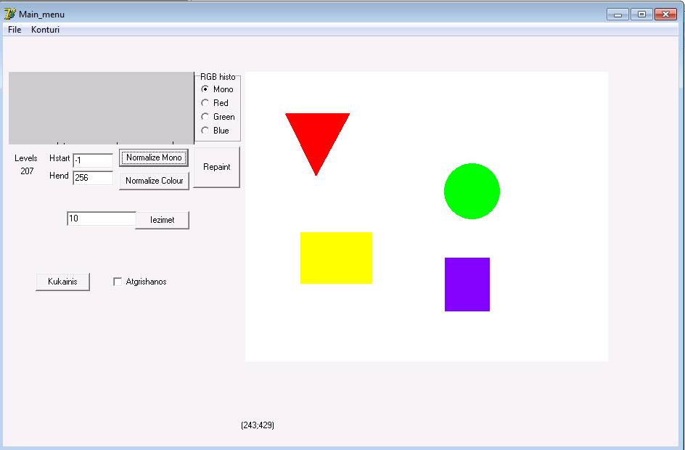

Attēls 1. Galvenās programmas logs

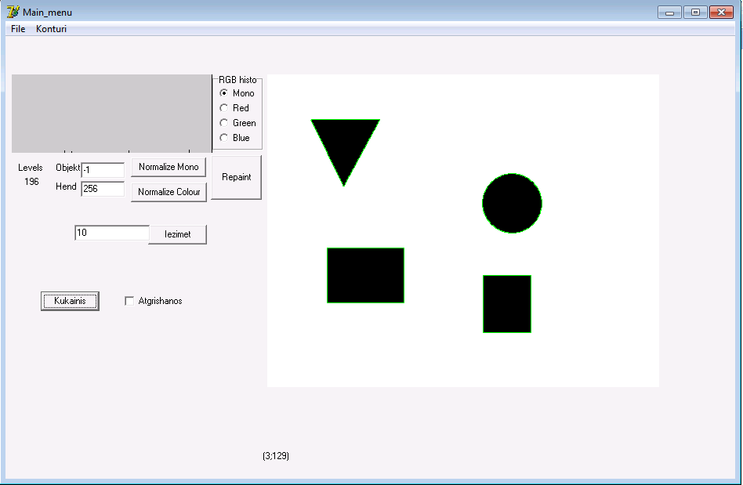

Attēls 2 Kukaiņa algoritms bez atgriešanas

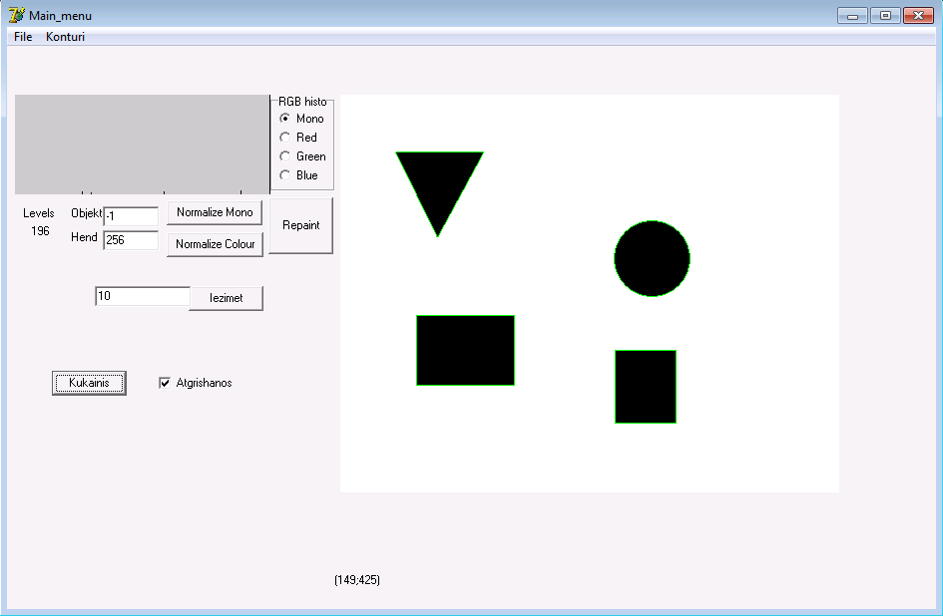

Attēls 3. Kukaiņa algoritms ar atgriešanos

Kukaiņa procedūra palaižas kad attēls tiek apstrādāts ar segmentācijas algoritmu (Krāsainie objekti tiek atrasti un atzīmēti ar melno krāsu).

Algoritmu Kukainis ar atgriešanos vajag izvelieties pirms spiest pogu **kukainis**.

Katru reizi pēc kukaiņa algoritma vajag spiest pogu **repaint.**

**Secinājumi:**

Tiek izstrādāts piektais un sestais laboratorijas darbs, kura laika tika realizēti kukaiņa algoritms un tā uzlabota versija. Kukaiņa algoritms ar atkrišanos dot labāko rezultātu nekā parastais algoritma kukainis. Laboratorijas darbs tika izstrādāts sekmīgi.